售票系统

文档说明书

软件工程大作业团队成员：

队长：周敌

队员：黄玉婷、王军鸿、杨世雄、刘胜勇

目录

**一.引言 2**

**二.可行性研究 2**

2.1可行性研究的前提 2

2.2技术和系统上可行性 3

2.3经济上可行性 4

2.4社会因素上的可行性 4

2.5结论 4

**三 需求分析 5**

3.8数据流图： 7

3.9 E-R图： 8

3.10 状态图： 8

**四.总体设计 8**

4.1模块分析和概要设计 8

4.2软件结构 9

4.3系统流程图 10

4.4 IPO图 11

**五.售票系统的结构 13**

5.1售票系统功能模块图 13

5.2售票系统用例图 13

5.3注册模块 ( registerFrom ) 设计说明 14

5.4登陆模块（ loginFrom ）设计说明 15

5.5用户购票模块（ buyTickets ）设计说明 16

# **一.引言**

随着社会的发展，人们的生活水平显著提高，欣赏电影、话剧、歌剧、体育赛事等逐渐成为人们闲暇时的主要娱乐方式之一。传统的售票都是人工服务，查询票存和信息都是人工安排，无法提现人性化选择，加上现在人们的生活节奏越来越快，购票时间需要相应的缩短及方便影院工作人员的管理，本系统就是为了解决这一系列问题提出的。

# **二.可行性研究**

## 2.1可行性研究的前提

###### 2.1.1要求

功能：对影票信息进行有效管理。

性能：提供友好的用户接口，快捷、方便的用户操作方式；数据库的录入；用户注册登入、查看；影票的分类、收藏、获取等。

###### 2.1.2目标：

本系统力求性能的稳定，数据精确、查询迅速、购买便利，系统实现后，能大大提高售票服务效率，为用户提供方便。

###### 2.2.3条件、假定和限制

开发环境：Windows 10、SQL server2000、Vue web框架、thinkPHP6 PHP框架、Go语言Gin框架、gorm数据库映射。

运行环境：手机端、web应用。

## 2.2技术和系统上可行性

软件需求：操作系统（Windows7以上）、数据库、PHP语言、浏览器

系统是面向大众设计的，采用Vueweb前端框架、thinkPHP6 PHP语言Go语言等进行开发，与数据库建立B/S结构管理系统。当用户注册信息进行查询时，会向终端发送数据，用户进行订票购买时，会显示订单的详细介绍，也可进行添加收藏。

售票流程图：

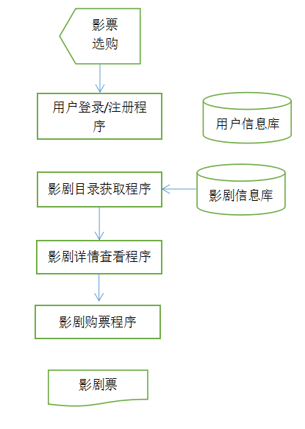

## 2.3经济上可行性

售票系统初建时软件更新及维护、设备的磨损已维护费用经常性支出，且一次性收益是无的。但随着服务质量和功能的升级的提高，使得用户量提高，从而提高销售量带来不可定量的收益。

收益/投资比：暂时无法估量

## 2.4社会因素上的可行性

依据《中国人民共和国计算机软件保护条例》中第九条可以知道：软件著作权人享有各项权利。该项目为独立设计，在技术上没有使用任何违法软件与方法，且在法律方面不存在侵犯专利权、版权等。

## 2.5结论

经过初步的系统调查，给出了可行性研究报告，但还需对现行系统进行全面、深入的详细调查和分析，发现其薄弱环节或系统的弊端问题，以对系统进行完善来确保系统更有效。由于在技术和经济上都有可行性，可进行开发。

# **三 需求分析**

3.1 编写目的  
 各类售票系统，为了对工作人员进行管理，方便工作人员对系统的操作，对用户需求进行简单的分析，大致描述《售票系统》系统的功能和性能与界面，确定该系统设计的限制和定义系统的其他有效性需求。  
3.2 产品背景  
 现在中国大部分的家庭都喜欢在家里置办属于自己风格的家庭影院还有话剧。但是，仍然有很人喜欢到电影院去看电影。因为家里的气氛毕竟不如影院好。所以，现代售票系统的出现并不会让电影院还有话剧没有生路。因此在线上开发线上购票系统，由于现在平台售票系统不成熟，细节问题没有考虑到，所以此次项目为开发售票系统。  
3.3目的

为了提高劳动的效率、节约成本、提高服务质量，我们小组开发了此款软件。用以方便影院的售票和客户的购买。通过这个软件，可以很快实现一些常用的服务，并保证无错、高效。

3.4服务系统

每个社会服务系统都有自己的一套管理机制。当然，电影院也不除外。其实电影院的管理系统应该来说比其他的社会服务系统的管理要简单一点。 电影院不外乎是引进电影，制定播放影片的时间表，买票，检票进场观看，还有就是一些数据管理方面的事。如工作人员管理，票务管理等等。为了工作机制简单有序，必然要引进一套管理系统。  
3.5产品需求概述  
 实现原理：Vue做前端、Go语言和thinkPHP6做服务端、并用navicat链接创建的数据库  
3.6功能简介  
相应的需求有:  
 1.能够对工作人员登录进行相应的处理和管理。.  
 2.能够存储一定数量的影片信息，并方便有效的进行相应的电影票数据操作，这主要包括:  
 1) 注册登入，注销功能。  
 2)查看网上购票内容。  
 3)收藏喜欢的内容。

4)购买加入购物车。

2.2用到的软件有  
 webstrom、phpstrom、phpstudy（小皮面板）、navicat、golang。  
3.7运行环境  
3.7.1硬件环境  
 Intel Pentium 166MHz或以上;内存:需要至少512MHZ;网络容量:少于50人需16Mb/s的令版环网和10Mb/s可以勉强满足要求,建议100Mb/s的以太网或者更高。

3.7.2现行系统存在问题的需求分析  
 早前演唱会门票管理大部分还是进行着使用手工管理，工作起来效率特别低，并且不能够及时查询和统计各类信息。手工管理中还存在这许多弊端，由于不可避免的人为因素，经常造成数据的遗漏、误报，手工管理还存在记错后要划掉重新记账，这样不仅影响了美观，还为之后的统计，查看等情况带来了很大的不便，并且还影响了笔记本的使用,在使用笔记本记账的时候，如果长期的管理记录记到一-起可能会使用很多笔记本，当查看或者是统计的时候会是-一个相当大的工作量，不比记账简单多少，相当麻烦。  
3.7.3解决方案  
 信息社会的高科技，商品经济的高效益,是计算机的应用普及到经济和社会生活的各个领域。计算机与人类的关系越来越密切,计算机操作为人们带来了越来越多的便利。为了适应现代社会人们对生活质量得高要求、强烈的时间观念,演唱会订售及管理系统.将会为人们带来极大的便利。.  
演唱会门票订售及管理系统是典型的信息管理系统(MIS):其开发主要包括后台数据库的建立和维护以及前端应用程序的开发两个方面。对前者要求建立起数据一致性和完整性强、数据安全性好的库。而对于后者则要求应用程序功能完备，易使用等特点。  
 演唱会门票订售及管理系统是典型的信息管理系统(MIS):其开发主要包括后台数据库的建立和维护以及前端应用程序的开发两个方面。对前者要求建立起数据--致性和完整性强、数据安全性好的库。而对于后者则要求应用程序功能完备,易使用等特点。经过分析，使用Jsp编程语言开发工具，利用其提供的各种面向对象的开发工具，尤其是数据窗口这一能方便而简洁的智能化对象，能够很好地实现这--系统。  
 演唱会对于爱好音乐和追星的人来说，是个必须要去参加的“狂欢盛宴”。而现实状况是，很多歌迷居住的地方都不是演唱会选择的城市，所以本市没有售票点，外市又距离太远，极其不方便。  
演唱会门票订售及管理系统是计算机技术与演唱会门票管理相结合的产物,通过演唱会门票订售及管理系统实现了对演唱会门票的高效管理。随着计算机技术的不断提高,计算机已经深入到社会生活的各个角落。这样可以方便任何城市的歌迷都能在家通过网。

## 3.8数据流图：

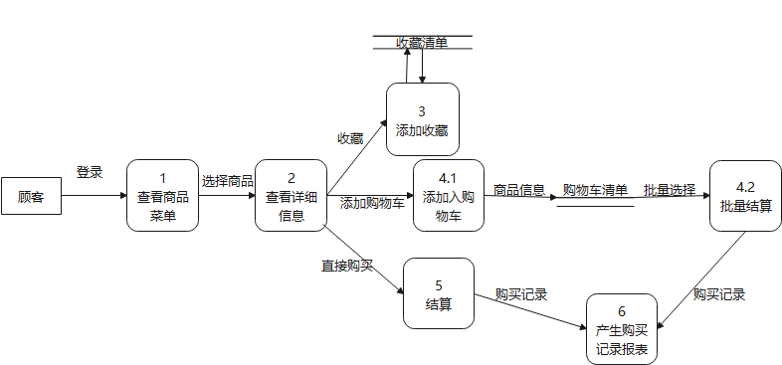

## 3.9 E-R图：

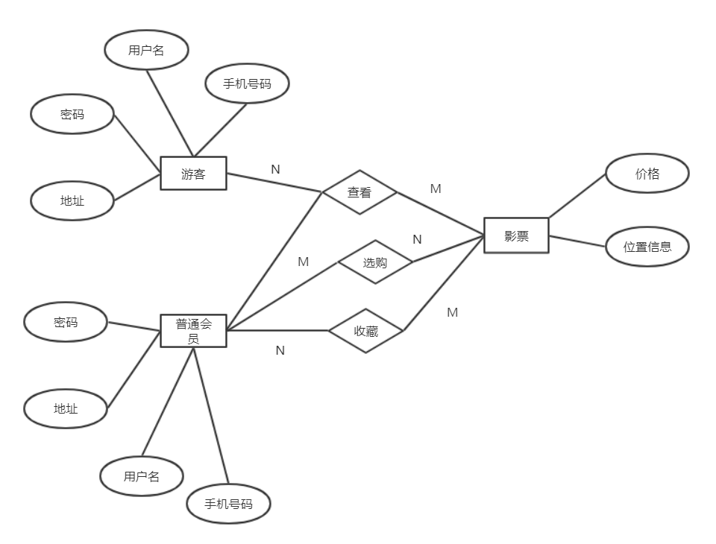

## 3.10 状态图：

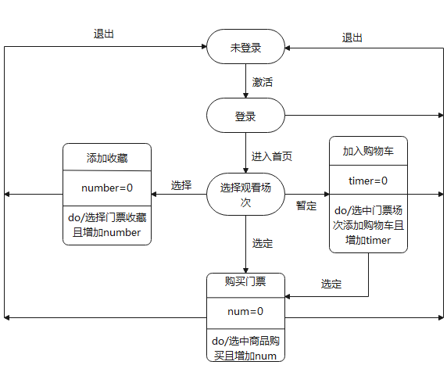

# **四.总体设计**

## 4.1模块分析和概要设计

通过对用户需求的分析，我们可以分析出该影剧售票系统大致分为8个模块：

（1）用户登录/注册模块

（2）获取影剧目录模块 A

（3）影剧分类模块 B

（4）查看影剧详情模块 C

（5）收藏影剧模块 D

（6）加入购物车模块 E

（7）购买影剧票模块 F

（8）注销登录模块 G

## 4.2软件结构

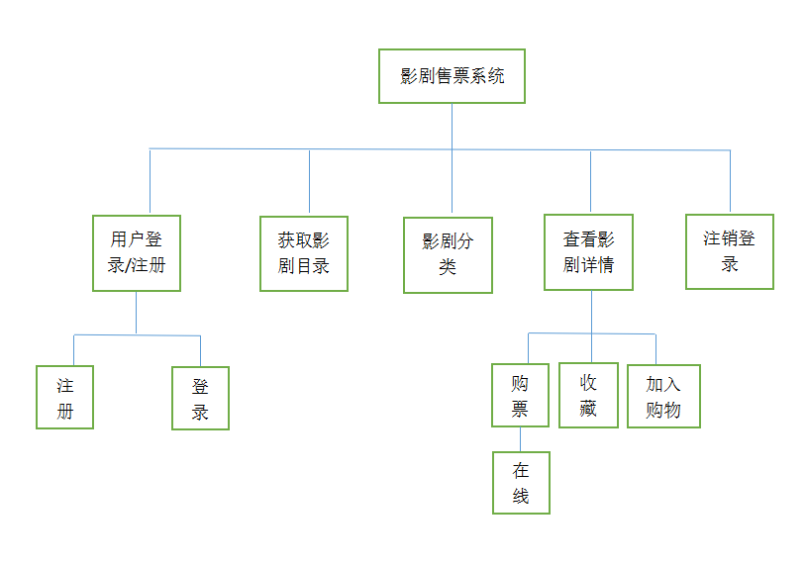

## 4.3系统流程图

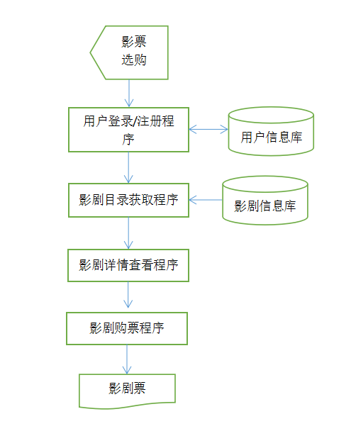

###### 1）用户登录/注册程序

用户登录注册程序 连接 存储用户信息数据库（用户名，密码），用户注册后信息载入数据库，登录时用户名和密码与数据库中的信息对比，匹配则登录。登录后数据保存本地，再次使用系统时自动登录。

###### 2）影剧目录获取程序

影剧信息 从网站导入并保存在本地数据库，使用系统时加载影剧信息。

###### 3）影剧分类

影剧分类 根据影剧信息数据库中影剧种类名称查询有关影剧信息并加载显示。

###### 4）影剧详情查看程序

点击对应的影剧查看信息，信息从影剧信息数据库加载并显示

###### 5）收藏

创建一个供收藏用的收藏数据库。查看影剧详情页面点击收藏，将该影剧信息添加到收藏数据库中。在收藏页面中点击取消收藏，则将对应影剧信息从收藏数据库中删除。

###### 6）购物车

创建一个供加入购物车用的购物车数据库。查看影剧详情页面点击加入购物车，将该影剧信息添加到购物车数据库中。在购物车界面结算影剧票并完成支付购买则将对应信息从数据库中删除。

###### 7）购买

在线支付成功后生成订单信息，保存在已支付的数据库中。

## 4.4 IPO图

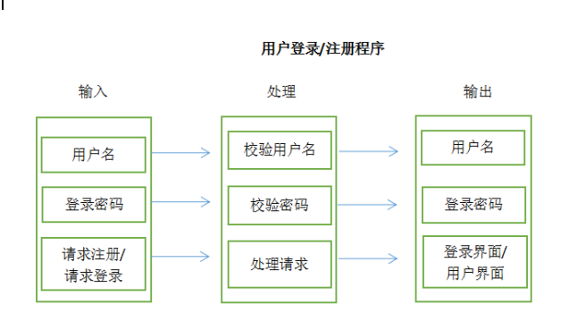

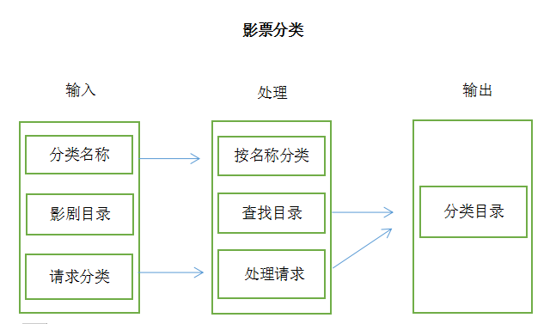

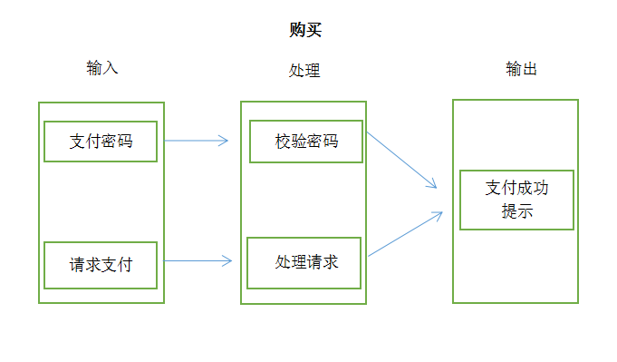

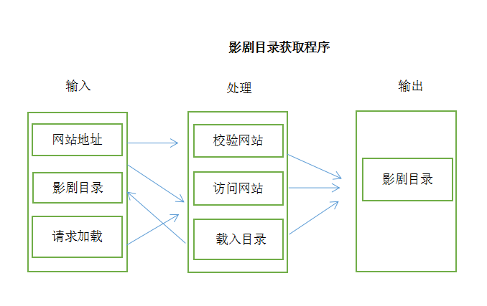

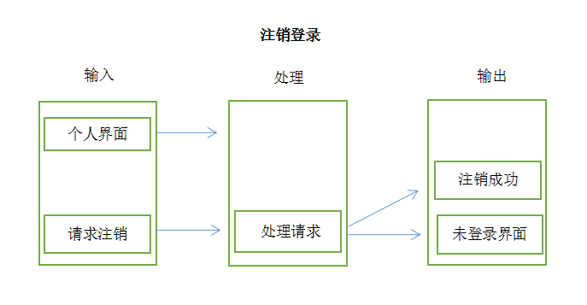

# **五.售票系统的结构**

## 5.1售票系统功能模块图

以下给出售票系统的功能模块图和用例图以说明各个模块之间的层次关系，且在模块设计中会给出各个模块的详细设计方案。

售票系统功能图如图1所示：

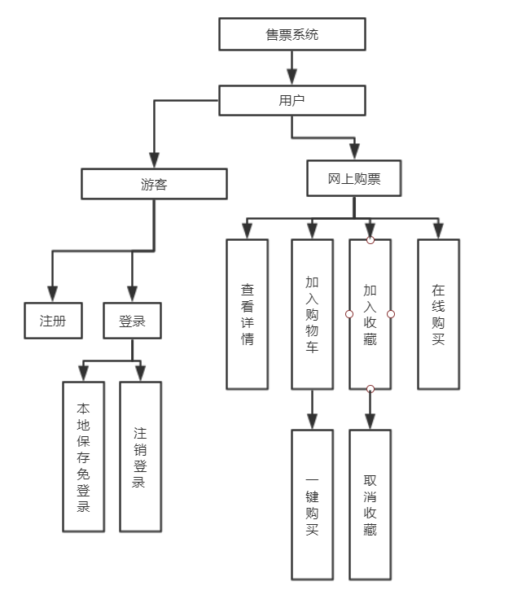

售票系统功能模块图 图 1

## 5.2售票系统用例图

我们开发售票系统主要分为三大模块：用户网上购票；可以查看影票的详细信息、加入购物车、（加入购物车后可以多个购买操作）加入收藏（可以选择取消收藏）、直接在线购买；游客注册账号；登录系统并使用，和注销登录，免登录功能。

售票系统用例图如图2所示：

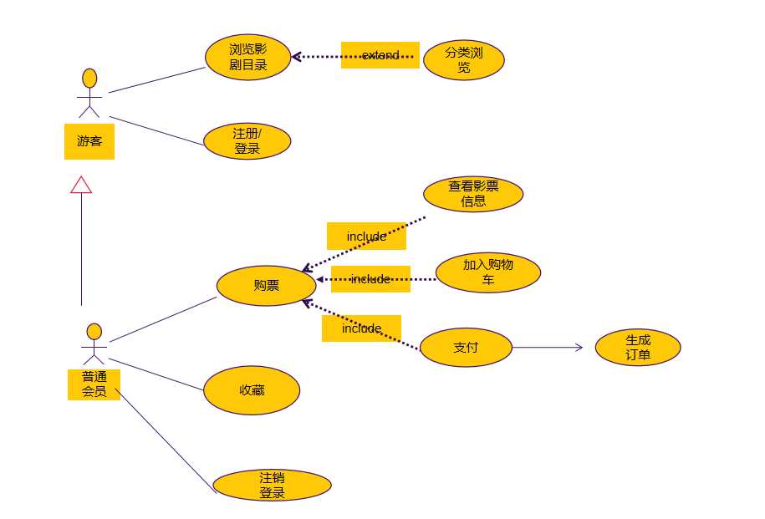

售票系统用例图 图 2

用例分析是基于 UML 的面向对象建模过程的一个显著的特点，在基于 U M L 的建模过程中，用例处在一个核心的位置。用例除了被用来准确获取用户需求以外，它还将驱动系统整个开发过程：包括系统分析、系统设计，以及系统实现、测试、配置等。在 UML 中一个用例模型由若干个用例图描述，用例图的主要元素是用例和参与者。因为用例是从参与者角度来看系统，所以要获取系统的用例，首先要确定系统边界，识别出系统的参与者，然后再对每个参与者列出它的用例，并由此来确定系统最终的用例。对于网上报名系统进行用例建模，首先确定用例图的系统边界为“网上报名系统”，然后根据系统边界来识别与系统发生交互的“角色”。根据对系统的业务流程分析，确定与“网上报名系统”有信息交互的用例角色为报名者、报名管理员和时间。通过对系统功能需求的分析，建立系统用例图如图 2 所示。

## 5.3注册模块 ( registerFrom ) 设计说明

###### 5.3.1 模块描述

1.该模块主要实现用户注册的功能，用户输入相关注册信息，进行注册，只有在注册后，用户才能够登陆，并进行购买，加入购物车和收藏操作。

###### 5.3.2功能

1 、对考生填入的注册信息进行检测：注册名可以为汉字但不能重复，用户名只能注册一次，用户姓名不能为空，密码重复两次输入相同检测。若在以上检测中不通过，则给出对应的消息提示。

2 、将通过验证的注册信息填入数据库中注册信息表中。

###### 5.3.3输入项

注册名 string

登陆密码 string

确认密码 string

###### 5.3.4设计方法（算法）

在用户注册时，填完所有信息后，点击提交时就对其填入的信息进行检查。

1 、注册名唯一，在填入信息后，将填入的信息同数据库中注册信息表中相应字段进行比较，若相同则给出提示消息。

2 、密码输入检查，将输入的两个密码做比较，若相同，才允许注册。

3、在此之前存在用户登录时，此时注册时不会跳转到登录界面，之前不存在登录时，方可跳转登录界面。

## 5.4登陆模块（ loginFrom ）设计说明

###### 5.4 .1模块描述

该模块主要实现用户的登陆功能。

###### 5.4 .2功能

1 、考生根据其注册名和密码登陆，在登陆时检查其注册名和密码的正确性。登陆成功后进入用户个人信息浏览界面。

###### 5.4 .3输入项

登陆名 string

登陆密码 string

###### 5.4 .4设计方法（算法）

1 、点击登录时，与注册表中查询信息与其填入的登陆名和登陆密码匹配，若存在则允许登录，否则不允许登录。

2、本地保留登录信息，判断用户是否登录过，关闭浏览器时，再次打开不必重复登录。

## 5.5用户购票模块（ buyTickets ）设计说明

###### 5.5.1模块描述

该模块用于用户购买自己心仪的票。

###### 5.5.2功能

1 、 新老用户不管是否登陆，直接显示当前售卖票的信息（包含照片信息），用户可以浏览喜欢的票的详细信息。系统中有一个标记，标记这个人是否是是登录过得用户，登录后的用户可以将喜欢的票加入购物车、加入收藏和购买票。

2 、用户选择好心仪的票时，点击购买按钮后，用户有两个选择，其一是加入购物车稍后购买，其二是立即购买，在支付完密码时，提示购买成功。并把数据保存到数据库中。

## 5.6 用户收藏模块（ collection）设计说明

###### 5.6.1模块描述

该模块用于用户收藏自己心仪的票。

###### 5.6.2功能

1 、 新老用户不管是否登陆，直接显示当前售卖票的信息（包含照片信息），用户可以浏览喜欢的票的详细信息。系统中有一个标记，标记这个人是否是是登录过得用户，登录后的用户可以将喜欢的票加入购物车、加入收藏和购买票。

2 、用户选择好心仪的票时，点击收藏按钮后，用户等待片刻之后，提示收藏成功，将用户收藏的记录的数据保存到数据库中，之后用户可以在我的界面收藏下观看自己的收藏。